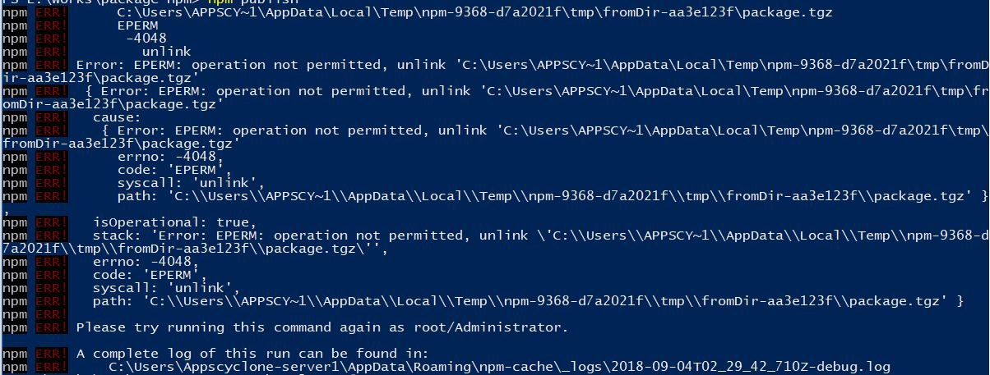lỗi khi publish package

Phải dung npm adduser để add tài khoản mình vào

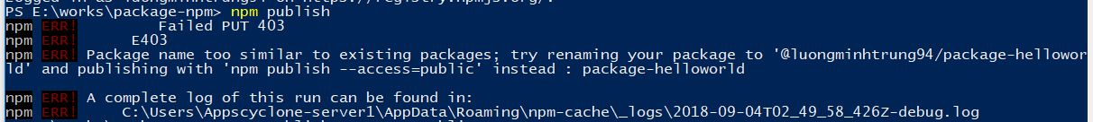

Đổi tên package



Build package thành công

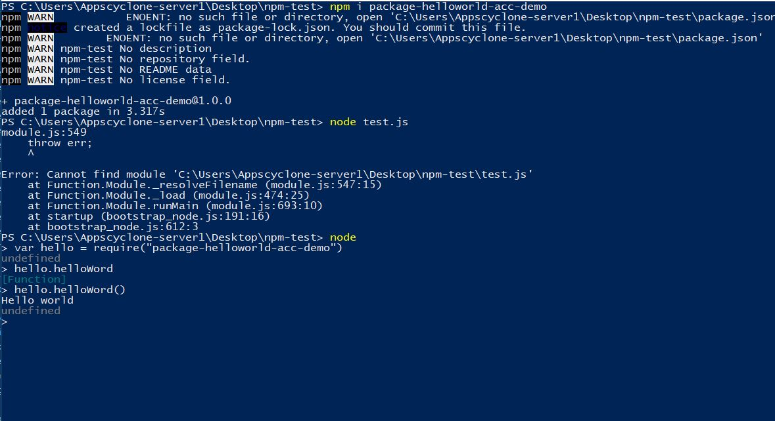

Tải package require về và sử dụng

s